水のこぼれないコップ
５月２８日
B斑 杉森 遥介 大須 隆寿 山崎 裕基 水谷 詩音

１ 目的
水の入ったコップをひっくり返すと誰でも水がこぼれると思うが，ちょっとした工夫で水がこぼれないという実験を行い，これを通して大気圧の力を体験的に学び、大気圧についての理解を深める。

２ 原理
地球は空気の層に覆われており、その空気にも重力がはたらいている。地表では、その空気にはたらく重力により圧力がかかっている。この圧力を大気圧という。地表にある人や物体はすべて上からだけでなく、下からも横からも、全ての方向から大気圧がかかっており、これをパスカルの原理という。
水を入れたコップに下敷きをかぶせてひっくり返し，下じきを押さえていた手を離しても水がこぼれないのは、下敷きにはたらく重力、水にはたらく重力、下敷きがコップから受ける抗力、大気圧が下敷きを下から押し上げる力のつりあいによるものである。また、ガーゼを用いた実験の場合には、水はガーゼの穴に水の表面張力によって、水と空気の境界面を作って下敷きの代わりになる。この面を大気圧が押す力によってコップの中の水がこぼれることが無い。

＜トリチェリの実験＞
昔から、ある程度深い井戸からは、直接水を吸い上げられない事が知られている。これを不思議に思ったイタリアのトリチェリは、1643年に次の実験を行った。

片方を閉じた約１mのガラス管に水銀を満たし、同じく水銀を入れたたらいに逆さに立てる。するとガラス管の水銀は約76cmの高さまで下がって止まる。しかし、ガラス管から全ての水銀が流れ出る事はなかった。これは、図のようにたらいに満ちている水銀を、大気圧が押しているからである。このとき、ガラス管内の水銀が下がり、上部は真空状態となる。
トリチェリは大気圧がガラス管内の水銀を押し上げる力と、水銀76cmの高さ分にかかる重力とがつりあっていると考えた。

空気の圧力$p$について考えるために、高さが$h$、断面積が$S$、密度が$ρ$の空気の柱を考える。質量が$m$の物体には重力$mg$($g$は重力加速度)がはたらくため、空気の柱にはたらく重力は$mg=ρghS$とあらわせる。一方、圧力$p$は力$F$を$F$がはたらいている面積でわった値で表せる。今回、空気の重力$ρghS$が断面積$S$にはたらいているため、圧力$p$は
$$p=ρgh$$
と表せる。この式は空気以外にも、水や水銀などの液体にも用いることができる。
ガラス管内の水銀について式を使って考えると、高さ$h$は $76 cm=0.76 m$、重力加速度$g$は$9.8 m{/s}^{2}$、水銀の密度は$13600 kg/m^{3}$なので、
$$p=1013hPa=101300 Pa$$
となる。$1013 hPa$は気圧の基準としている値であり、1気圧という。
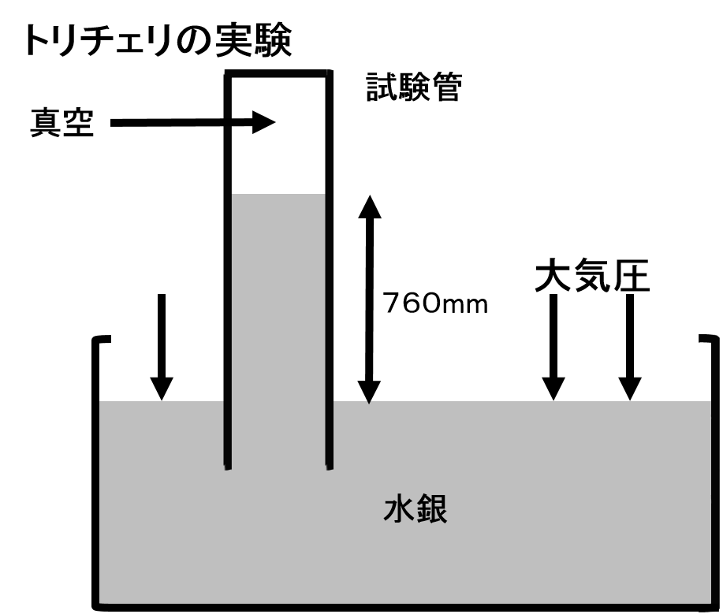
図１ トリチェリの実験

３ 実験
3.1準備物（１班分）
プラスチックコップ１個、プラスチック下敷き（４分の１）一枚、ガーゼ、輪ゴム１個
表1 1班分（４人）の材料と10班分（40人）の材料の必要量と教材費用
 | １班分 |  | １０班分
材料 | 必要量 | 教材の費用 | 必要量 | 教材費用
プラスチックコップ | １個 | 5.4円 | １０個 | 54円
プラスチック下敷き | １枚（４分の１） | 27円 | １０枚（４分の１） | 270円
ガーゼ | １枚（30cm×15cm） | 18円 | １０枚（cm×cm） | 180円
輪ゴム | １個 | ０円 | １０個 | 0.1円
合計費用 | 50.4円 |  | 504.1円

3.2実験手順・方法
⑴下敷きを用いた水がこぼれないコップの実験
- プラスチックコップに、水を満タンに入れる。
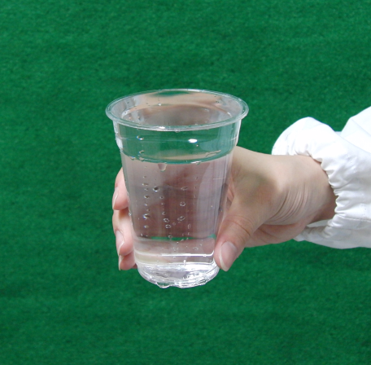
図２
- 下敷きをかぶせる。
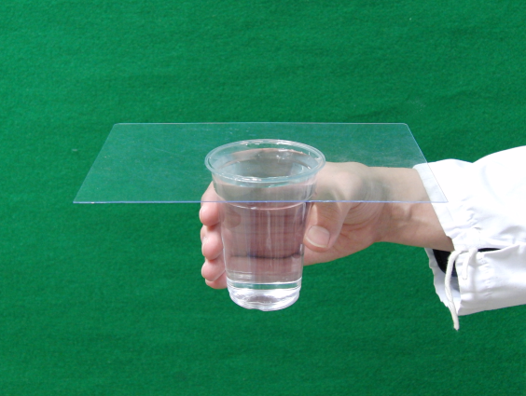
図３
- 下敷きを押さえながらコップを逆さにする。このときコップは底の部分を持つとうまくいく。
- 下敷きにそえた手を放す。
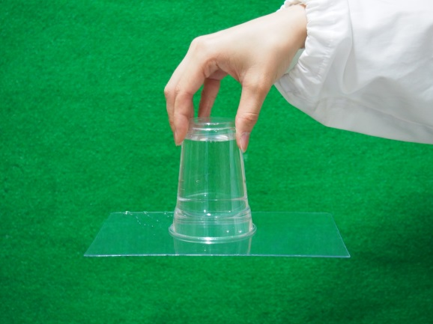
図４

⑵ガーゼを用いた水のこぼれないコップの実験
- コップに水を入れる。
図５
- ガーゼを二重にして口にかぶせ、輪ゴムでコップにくくりつける。
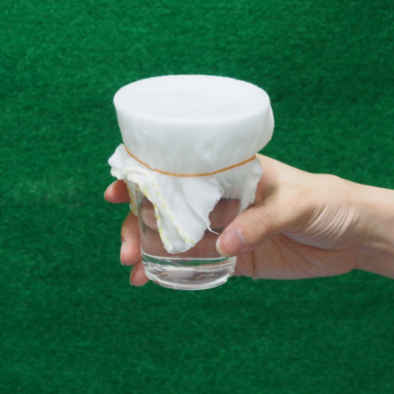
図６
- そのままひっくり返す。
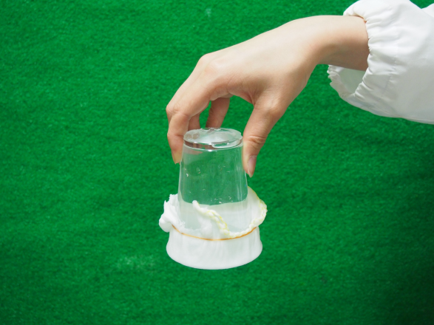
図７

3.3.実験結果
はじめに、コップの持つ場所についての注意をせずに行った結果、多くの班から失敗の報告を受けた。その後、コップの底を持つと成功し易いという点を伝えると全ての班が成功することができ、水がこぼれない事を確認する事ができた。

3.4予備実験
どのように実験をすれば成功しやすいかを模索した。
コップをひっくり返すときにコップの底を持たないと、プラスチックコップの柔らかい部分（側面）を持つことになり、コップがへこんでしまう。コップがへこんでしまうと、水を押し出してしまい、水がこぼれる。これは、コップの中の圧力が大きくなり、下敷きにかかる下向きの力が大きくなるため、つりあいの状態が保てなくなるからである。このことから、プラスチックコップがへこまない底の部分を持つことが必要であると確認できた。

４ 板書と授業風景
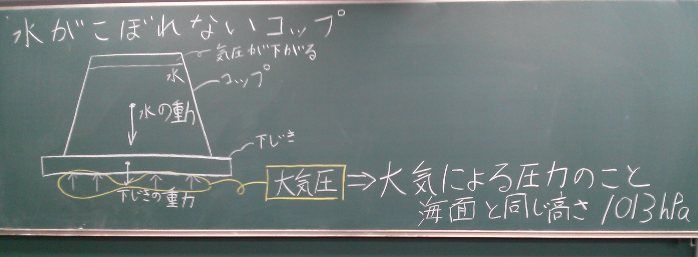
図８ 板書（１）
図９ 板書（２）

５ 評価
5.1よかった点
・授業の流れ、テンポが良かった
・話し方が堂々として落ち着いていた
・圧力の例を挙げていたのが良かった
・声が大きくて聴きやすかった
・字が大きく、色使いも良くて見やすかった
・説明がわかりやすかった
・実験が面白かった

5.2改善点
・板書にミスがあった（海面と同じ高さの後に“で”が抜けていた）
・実験結果の確認をしていなかった
・ガーゼを用いた実験での表面張力の説明が抜けていた
・板書のバランスが良くなかった
・大気圧についての説明が足りなかった（大気圧は全方向から働いていることについて）
・生徒への発問が雑で少なかった
・“重力”と“動く”の字をはっきりと区別して板書できていなかった
・大気圧について“hPa”→“Pa”→“N”といった単位についての説明が必要であった
・説明の際にコップにはたらく重力について考慮されていなかった
・大気圧と重力との大小関係ではなく、つりあいによるものであるという説明の方が適切であった
・気圧が下がることの説明が最終的なまとめとのつながりが無かった

5.3項目別評価
表２ 授業内アンケートの項目別平均

6 考察
6.1実験について
今回の実験は、比較的やさしい実験であると考えていたため、実験を行う際の注意点である、下敷きを押さえながらコップを逆さにする事やガーゼを用いた実験の際に素早く逆さにする必要がある事を伝えなかった。これにより、水がこぼれてしまい、実験を失敗する班が出てきてしまった。今回の模擬授業では時間が短かったため、演示の際に注意点を説明しながら見せる必要があると感じた。また、「⑥実験は、学習内容を深められるものだったか？」についての評価が低いことも反省が必要である。これは、改善点にもある通り、“大気圧に関する説明が少なかった”や“表面張力に関する説明が抜けていた”、“つりあい関係であると説明すべき”などが原因として考えられる。しかし、実験自体はアンケートの「⑤実験は、おもしろく興味を引き付けられるものだったか？」にあるように非常に高い評価を得ることができた。これは、演示の際に「手品を見せます」というフレーズを用いたことにより、生徒役の興味を引き付けることができ、「結果はどうなるのか？」という期待感を掻き立てることができたからだと考える。

6.2授業について
事前準備の段階から重点を置いていた話し方や演示の進め方について、「①声は聞き取りやすかったか？」や「⑩楽しくわかる授業になっていたか？」で高評価を得ることができた。これは「⑧授業の事前の準備はしっかりとされていたか？」にも繋がるが、事前の準備が結果に結びついたものと考えられる。その一方で、板書に関する評価と生徒役とのコミュニケーションに関する評価が非常に低かった。板書について、事前準備の段階で黒板に書く事を想定しきれていなかったことが原因と考えられる。紙上での板書計画が、実際の黒板上ではどの様になるのかを想定することが必要であると感じた。生徒とのコミュニケーションについて、「発問は、児童・生徒役が何を答えればよいかがわかるようにされていたか？」と「児童・生徒役がわかったかどうかを確認しながら、授業を進めていたか？」について低評価であった。これは、授業の流れの中で、いつ何を発問すれば答えられるかを考えられていなかったためだと考えられる。事前準備の段階で考えるのと同時に、授業のなかでの生徒役の反応を見ながら対応していく力も必要だと感じた。

6.3就職後に活かすために
就職後の自社の製品についてのプロモーションや、お客様に対するコンサルティングの段階において、今回の経験は非常に役立つものであると感じた。①どの様な説明の仕方であれば興味を引くことが出来るのか、②本質を捉えた説明ができているのか、③何がわかって何を理解できないのかということについて考えていくことは大変重要なことである。仕事の場合と立場は違うが、説明者と聞き手という観点で考えれば似ている点がある。就職後に理科指導法での経験を活かすためには、上記の３点について考えながら活動をしていく事が必要であると感じた。

